**BÖLÜM I** DERS PLANI  **Nisan 2023**

|  |  |
| --- | --- |
| Dersin adı | TÜRKÇE |
| Sınıf | 6 |
| Temanın Adı/Metnin Adı | BİLİM VE TEKNOLOJİ/YOSUN PİLLERİ |
| -ATA-  İzinsiz paylaşmayınız.  Konu  okuma png ile ilgili gÃ¶rsel sonucu | dd259c2a-63ec-4567-9f70-ec849e36a670   * Bilgilendirici metinlerin özellikleri * Ana fikir * Konu * İsim tamlamaları * Metin tamamlama * Giriş, gelişme ve sonuç bölümü * Yabancı kelimelere Türkçe karşılıklar * Başlık * Noktalama işaretleri * Yazım kuralları * Görsel yorumlama |
| Önerilen Süre | 40+40+40+40+40+40 (6 ders saati) |

**BÖLÜM II**

|  |  |
| --- | --- |
| **haytaakademi**  Öğrenci Kazanımları /Hedef ve Davranışlar  RÜZGAR ENERJİSİ – Enerji Teknolojileri | **OKUMA**  **Akıcı Okuma**  T.6.3.1. Noktalama işaretlerine dikkat ederek sesli ve sessiz okur.  T.6.3.4. Okuma stratejilerini kullanır.  **Söz Varlığı**  T.6.3.5. Bağlamdan yararlanarak bilmediği kelime ve kelime gruplarının anlamını tahmin eder. T.6.3.9. İsim ve sıfat tamlamalarının metnin anlamına olan katkısını açıklar.  T.6.3.13. Metni oluşturan unsurlar arasındaki geçiş ve bağlantı ifadelerinin anlama olan katkısını değerlendirir.  **Anlama**  T.6.3.17. Metinle ilgili soruları cevaplar.  T.6.3.30. Görsellerle ilgili soruları cevaplar.  T.6.3.31. Metinde önemli noktaların vurgulanış biçimlerini kavrar.  **KONUŞMA**  T.6.2.2. Hazırlıksız konuşma yapar.  T.6.2.3. Konuşma stratejilerini uygular.  **YAZMA**  T.6.4.2. Bilgilendirici metin yazar.  **ATATÜRKÇÜLÜK**  Atatürk’ün kişilik özelliklerini açıklar. Atatürk’ün vatan ve millet sevgisini anlatan metinler okunur. |
| Ünite Kavramları ve Sembolleri/Davranış Örüntüsü | Rüzgâr, enerji, yenilenebilir enerji, tüketim, doğa, temiz, kirlilik… |
| Güvenlik Önlemleri (Varsa): |  |
| Öğretme-Öğrenme-Yöntem ve Teknikleri | Soru-cevap, anlatım, açıklamalı okuma ve dinleme, açıklayıcı anlatım, inceleme, uygulama… |
| Kullanılan Eğitim Teknolojileri-Araç, Gereçler ve Kaynakça  \* Öğretmen \* Öğrenci | [www.tdk.gov.tr](http://www.tdk.gov.tr) <https://sozluk.gov.tr/>  internet siteleri, sözlük, deyimler ve atasözleri sözlüğü, EBA, yenilenebilir enerji kaynakları konulu dergi haberleri, gazete kupürleri, videolar… |
| Fosil kayaklar bir gün son bulacaktır. Ayrıca fosil kaynaklar sürekli olarak dünyamızı kirletmekte, başta iklim olmak üzere bizlere ve çevremize zarar vermektedir. Temiz enerji olan yenilenebilir enerjiler bizi ve dünyamızı korumaktadır. İşte bu nedenle ekonomik olarak pahalı  olsa da yenilebilir enerjilere geçilmesi geleceğimiz için büyük bir önem taşımaktadır. | * Yenilenebilir enerji kaynakları hakkında yaptığınız araştırma sonucu edindiğiniz bilgileri arkadaşlarınızla paylaşınız. * Petrol ve doğal gaz tükendiği zaman yararlanılabileceğini düşündüğünüz enerji kaynaklarıyla ilgili yazınızı arkadaşlarınıza okuyunuz. * Metnin görsellerinden ve başlığından hareketle okuyacağınız metnin konusunu tahmin ediniz. |
| • Güdüleme  Moss Ball Yosun Topu - 15,00 TL / Moss Türleri | Bu hafta **“YOSUN PİLLERİ**” adlı metni işleyeceğiz. Sevgili gençler, Sevgili Çocuklar, dünyanın giderek en büyük sorunu haline gelen enerji ihtiyacını, yenilenebilir enerji kaynakları ve temiz enerji kaynakları ile çevreye zarar vermeden çözmemiz mümkün.  Dünya, gün geçtikçe daha fazla enerji ihtiyacı ile karşı karşıya kalıyor. Şu an kullanılan en büyük enerji kaynaklarını ise [fosil yakıtlar](https://www.enerjibes.com/fosil-nedir-fosil-yakitlar-nedir/) oluşturuyor. Yani [yenilenemez enerji kaynakları](https://www.enerjibes.com/yenilenemez-enerji-kaynaklari-nelerdir/) maalesef çok yoğun kullanılıyor.  Hala yenilenebilir enerji kaynakları için gerekli önem gösterilmediğinden hava, su ve çevre kirliliği başta olmak üzere birçok sorun enerji ihtiyacı ile beraber ortaya çıkıyor.  Gelecek nesillerin enerji ihtiyacını karşılamak ve çevreye verilen zararı en aza indirgeyebilmek için sürdürülebilir enerji kaynaklarına yönelmemiz gerekiyor.  Sürdürülebilir enerji kaynakları, enerji kaynaklarını riske atmadan gerekli olan ihtiyacı karşılamak için üretilen enerjiye deniyor. Yenilenebilir enerji kaynakları da devamlılığı ve ihtiyacı karşılama konusunda en önemli rolü oynuyor.  Yenilenebilen enerji kısaca özetlemek gerekirse; enerji üretimi için doğal süreçlerden yararlanılan, kullanılan kaynakların tükenme hızından çok daha hızlı bir sürede kendini yenileyebilen [enerji kaynakları](https://www.enerjibes.com/enerji-kaynaklari/) karşımıza çıkıyor.  Yenilenebilir enerji kaynakları kısaca şunlardır;  Güneş enerjisi,  Rüzgâr enerjisi,  Hidrolik (hidroelektrik) enerjisi,  Jeotermal enerjisi,  Biyokütle enerjisi (biyoyakıt enerjisi de dâhil),  Hidrojen enerjisi,  Dalga enerjisi,  Gelgit enerjisi,  sıralanabilir. |
| • Gözden Geçirme | Bu dersimizde enerji kaynaklarının üretimi ve kullanımı hakkında bilgi sahibi olacaksınız. |
| • Derse Geçiş    **YOSUN PİLLERİ**  **-Robot teknolojileri**  **-Rüzgâr tribüni**  **-Enerji kaynakları**  **-Petrolün yerini alacak**  **-Jet yakıtından çikolataya**  <https://disk.yandex.com.tr/d/RDWV9dO-RUam1Q>  **İçerik videolarını bu bağlantıdan indirebilirsiniz:**    **1.BÖLÜM: METNE HAZIRLIK (2 ders)**  **HAZIRLIK**  **Öğrencilere tamamlattırılacak.**  Dalga enerjisi  Güneş enerjisi  Rüzgâr enerjisi  Jeotermal enerji  Biyokütle enerjisi  **Hayallerin Sınırı Yok**  Güneş Panellerinden 10.000 Kat Fazla Enerji Üretebilen Güneş Küresi.  Güneş enerjisi küresi, bilgisayar desteğiyle çalışan dev bir cam mermerden oluşmakta ve içerisinde bulunan bilgisayar yazılımı sayesinde Güneş’i sürekli olarak takip etmekte. Aslında bu devrimsel icat, enerjisini üretirken sadece Güneş’ten değil Ay’dan da faydalanmaktadır. Gece vakitlerinde Ay’dan yansıyan ışınları yoğunlaştırarak üretimine devam etmektedir.  33621368_10160544824775553_549216082527780864_n  **2.BÖLÜM: METNİN İŞLENİŞİ (3 ders)**   * Dikkati çekme sorusu sorulduktan sonra öğrencilerden metnin içeriğini tahmin etmeleri istenecek. * Metnin başlığı hakkında öğrenciler konuşturulacak.   Metnin içeriği öğrenciler tarafından tahmin edilecek. (Metinde neler anlatılmış olabilir?)   * Güdüleme ve gözden geçirme bölümü söylenecek. * Parça öğretmen tarafından okunacak. * Öğrenciler tarafından anlaşılmayan, anlamı bilinmeyen tespit edilecek.   <https://sozluk.gov.tr/>   |  |  |  |  |  | | --- | --- | --- | --- | --- | | Atmosfer | Rutubet | Potansiyel | Tuğla | Organik | | Bakteri | Eczacılık | Yosun | Fotosentez | Protein | | Alg | Ham madde | Seramik | Bakteri | Mikroorganizma |  * Anlaşılmayan, anlamı bilinmeyen sözcüklerin anlamı ilk önce sözcüğün gelişinden çıkarılmaya çalışılacak. Sözcüklerin anlamı sözlükten bulunacak, sonra defterlere yazılacak. * Öğrencilere 5-8 kelimeden oluşan cümleler kurdurularak bilinmeyen kelimeler anlamlandırılacak. * Yanlış telaffuz edilen kelimeler birlikte düzeltilecek. * **1.Etkinlik yapılacak.**   a) Okuduğunuz metinde geçen bazı kelimelerin anlamları aşağıda verilmiştir. Anlamlarından hareketle metinde yer alan kelimeleri bularak bulmacayı tamamlayınız.  WhatsApp Image 2022-03-21 at 23   * **2.Etkinlik yapılacak.**   **Metinde yer alan isim tamlamalarını belirleyiniz. Belirlediğiniz isim tamlamalarını örnekteki gibi yazınız.**  **Cevap**:  **BELİRTİSİZ İSİM TAMLAMASI** : çöl kumları, dayanıklı bitki, enerji kaynağı, tasarım aşamasında  **BELİRTİLİ İSİM TAMLAMASI** : Şişelerin dibi  **ZİNCİRLEME İSİM TAMLAMASI:** dış cephe sistemi, yenilenebilir enerji kaynağı, Katalonya İleri Mimarlık Enstitüsü öğrencisi,  bilimsel gelişmelerin ışığında, biyolojik ışık pili   * **3.Etkinlik yapılacak.**   **Aşağıda karışık hâlde verilmiş tamlamaları düzenleyerek oluşturduğunuz tamlamaları karşılarındaki noktalı yerlere yazınız.**  **Cevap**:  **mutfak** **kapısı** **balkonunun** : Balkonun mutfak kapısı **müdürünün okul ceketi**: Okul müdürünün ceketi **Ozan’ın** **penceresi** **evinin**: Ozan’ ın evinin penceresi **perdesi odasının oturma**: Oturma odasının perdesi **altı** **masanın** **ayağının**: Masanın ayağının altı **cep tuşları telefonunun**: Cep telefonun tuşları   * **4.Etkinlik yapılacak.**   **Aşağıdaki soruları okuduğunuz metinden hareketle yanıtlayınız.**  **1. Yazar, yosunu hangi kelimelerle betimlemektedir?**  **Cevap**: Yazar, yosunu “bu iş için en uygun araç “kelimeleriyle betimlemektedir.  **2. Elena Mitrofanova ne tasarlamaktadır?**  **Cevap**: Elena Mitrofanova yosundan piller ve enerji tasarlamaktadır.  **3. Yosun pillerinin hangi özelliği onu güneş enerjili ışık pillerinden daha üstün kılmaktadır?**  **Cevap**: Yosun pillerinin üretilmesi daha ucuz, kendi kendini onarma yetisine sahip, biyolojik olarak parçalanabilen ve çok daha sürdürülebilir olması onu güneş enerjili ışık pillerinden daha üstün kılmaktadır.  **4. Yosun pillerinin sistemi nasıl çalışmaktadır?**  **Cevap**: Fotosentez sırasında bitkiler güneşten aldıkları enerjiyle atmosferdeki karbondioksiti, karbonhidrat ve protein gibi birtakım organik bileşenlere dönüştürüyor. Yosun fotosentez yaparken bu bileşenlerin bir kısmı, içinde simbiyotik bakterilerin yaşadığı toprağa karışıyor. Bakteriler yaşamak için ihtiyaç duydukları bu bileşenleri parçalayınca içinde elektronların da bulunduğu bazı yan ürünler açığa çıkıyor. Her biri biyofotovoltaik görevi gören seramik tuğlaların arasında kurulan seri ve paralel devreler sayesinde bu mikroorganizmaların ürettiği elektronlar elektrik olarak “hasat” ediliyor.   * **5.Etkinlik yapılacak.**   **Aşağıdaki görselleri inceleyiniz ve görseller hakkındaki düşüncelerinizi arkadaşlarınızla paylaşınız.**  **Cevap**:  **1. görselden anladığım şey;** İnsanlar farklı bakış açılarına sahip oldukları için aynı olayları farklı şekillerde yorumlarlar. Hayatın her alanında aslında öyledir. Yetiştiğimiz ortam ve fikirlerimiz bize bir bakış açısı kazandırır. Bu bakış açısı sayesinde olayları yorumlar ve hayatımız hakkında belirli yönler çizeriz.  **2. görselden anladığım şey:** Diğer insanlarında bizim gibi farklı yollardan geçtiğini ve bu konuda başka fikirleri olacağı unutulmamalıdır. Bunun için bir konu hakkında tartışmak gereksizdir. Ortak yolu bulmalı ve düşüncelerimiz konusunda birbirimize saygı göstermeliyiz. Eğer diğer tarafı incitmiyor ve hakkına girmiyorsa herkes düşüncelerinde özgür olabilir.   * **6.Etkinlik yapılacak.**  1. **Metni okurken işaretlediğiniz yerleri neden işaretlediğinizi açıklayınız.**   **Cevap**: Metni okurken sistemin nasıl çalıştığını, yazarın ismini ve bu sistemle ne yapmayı amaçladığının altını çizdim. Bu sayede önemli bilgileri tekrar dönüp okuyabilecek ve konu hakkında ana noktaları kolaylıkla bulabileceğim.  **• İşaretleme ve not alma yönteminde kullanılabilecek tekniklerle ilgili düşüncelerinizi arkadaşlarınızla paylaşınız.**  **Cevap**: Bence renkli kalemlerle önemli gördüğümüz yerleri ya da benzer sınıflama içine alabileceğimiz kelimeleri belirleyebilir ve böylece daha akılda kalıcı notlar tutabiliriz.  **b) Aşağıdaki metinde yer alan bazı bölümlerin farklı renklerde yazılmasının ve “bulutlardır” kelimesinin altının çizilmesinin amacı ne olabilir? Söyleyiniz.**  **Cevap**: Asıl istenen ve dikkat çekilmek istenen mana orada olduğu için farklı renklerle yazılmış ve asıl anlatılan başrolün bulutlar olduğu için bu kelimenin altı çizilmiştir.   * **7.Etkinlik yapılacak.**   **Günlük hayatta en çok kullandığınız teknolojik aleti ve bu aleti ne amaçla kullandığınızı arkadaşlarınızla paylaşınız.**  • Konuşmanızda yabancı dillerden alınmış, dilimize henüz yerleşmemiş kelimelerin yerine Türkçelerini kullanmaya özen gösteriniz. • Konuşmanız sırasında beden dilinizi etkili bir şekilde kullanmaya dikkat ediniz. • Kelimeleri anlamlarına uygun kullanınız.  **Cevap**: **ÜÇÜNCÜ KOLUM: TELEFONUM**  Günlük hayatta en çok kullandığım teknolojik alet; telefondur. Telefonu internete girmek, arkadaşlarım ve iletişim kurmak istediklerimle iletişim kurmak, resim ve video çekmek amacıyla kullanıyorum. Telefon sosyal medyada gezme ve merak ettiğim kişiler hakkında bilgi almam içinde bir araç.   * **8.Etkinlik yapılacak.**   **“Hangi yenilenebilir enerji kaynağından enerji üretmek ekolojik dengeye daha az zarar verir?” sorusunun cevabını “Yosun Pilleri” metninden hareketle düşününüz. Cevabınızı, günlük hayattan örneklerle destekleyerek aşağıya bilgilendirici bir metin yazınız.**   * **Cevap**: Yosun pilleri daha kolay üretimi sayesinde güneş enerjisi gibi çok bulunabilen enerji kaynağından daha ucuz maliyetli olabilir. Bu enerji kaynakları doğaya zarar vermemesi açısından harika bir kaynaktırlar. Bence güneşten elde edilen enerji ekolojik dengeye daha az zarar verir. Çünkü güneş ısı ve yaydığı enerji bakımından herkese gereken miktarı göndermekte ve kullanımı açısından kendisi zarar görmemektedir.   Diğer metnin hazırlık çalışması verilecek.   * Çizgi roman hakkında araştırma yapınız ve edindiğiniz bilgileri defterinize not ediniz. * Geçmişte veya günümüzde yaşamış bir Türk bilim insanının hayatı ve çalışmaları hakkında araştırma yapınız. * Hazırlıklı konuşma yapmak amacıyla bir teknolojik aletin zaman içindeki gelişimini araştırınız. * Yapacağınız hazırlıklı konuşmayı destekleyecek görseller belirleyiniz. * Hazırlıklı konuşmanızı yapmadan önce mutlaka evde prova yapınız | |

**BÖLÜM III**

|  |  |
| --- | --- |
| Ölçme-Değerlendirme |  |
| • Bireysel öğrenme etkinliklerine yönelik Ölçme-Değerlendirme  • Grupla öğrenme etkinliklerine yönelik Ölçme-Değerlendirme  • Öğrenme güçlüğü olan öğrenciler ve ileri düzeyde öğrenme hızında olan öğrenciler için ek Ölçme-Değerlendirme etkinlikleri | * Enerjinin nasıl elde edildiğini, üretildiğini biliyor musunuz? * Öğrendiğiniz enerji üretim kaynakları var mı? Varsa açıklayınız. * 6.Sınıf Türkçe Dersi İsimler Sıfatlar ve Sıfat Tamlamaları Konusu Testi  Soru No : 4787 | Süper Soru | Testleri Çöz |
| Dersin Diğer Derslerle İlişkisi | Okurken sesli okuma kurallarına, yazarken imla ve noktalamaya diğer derslerde de dikkat etmeleri sağlanır. |

**BÖLÜM IV**

|  |  |
| --- | --- |
| Plânın Uygulanmasına İlişkin Açıklamalar |  |

**Türkçe Öğretmeni**

**Okul Müdürü**

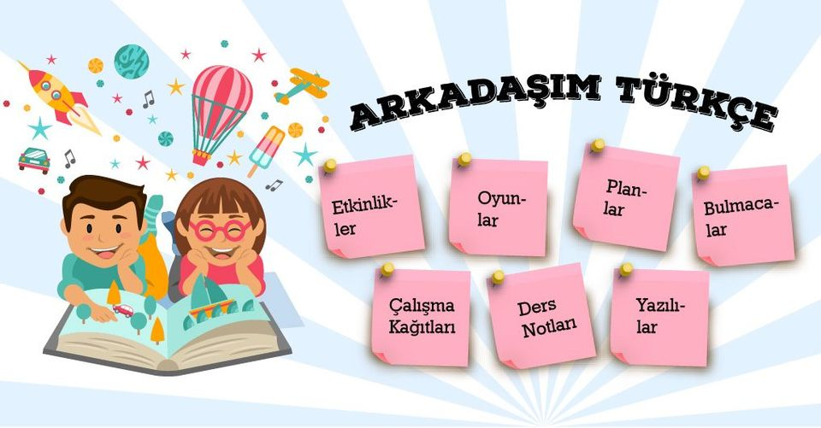

**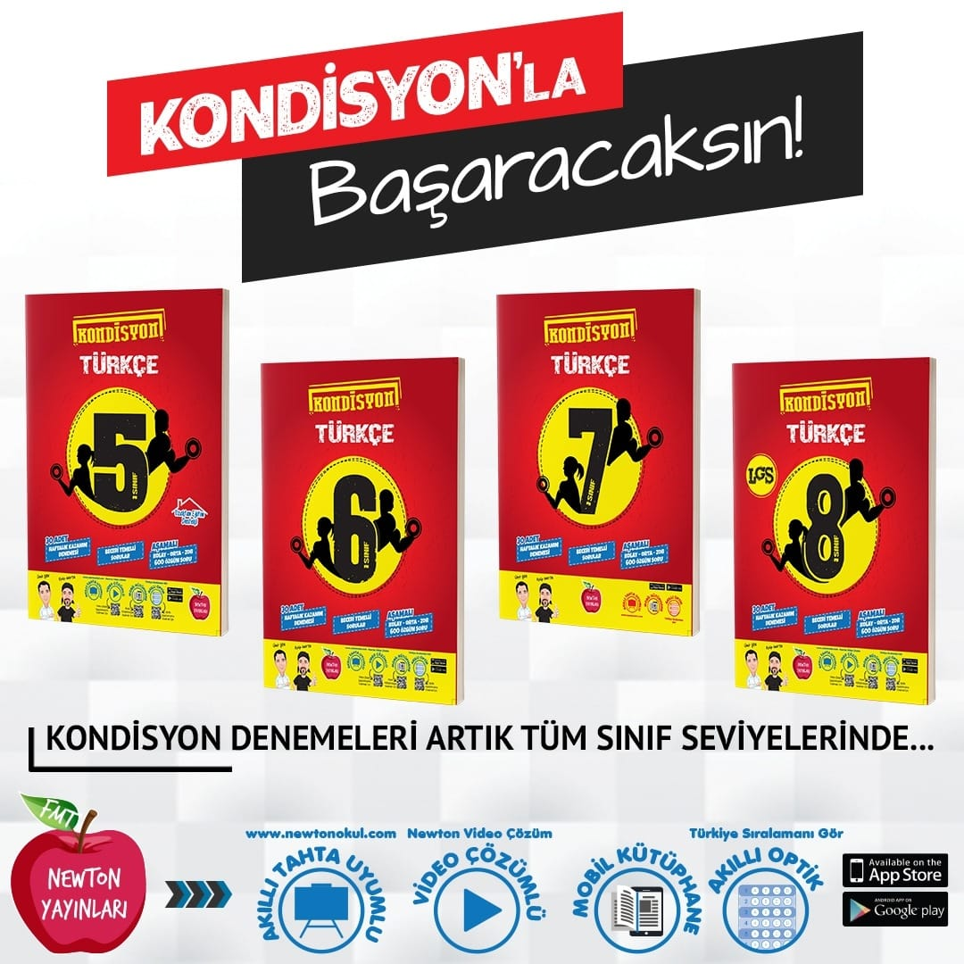**

****



İşte başlıca temiz enerji kaynakları ve **alternatif enerji kaynakları** şunlardır:

### **Güneş Enerjisi**

**Yenilenebilir enerji kaynakları güneş enerjisi** nedir? Güneş enerjisi, dünyaya gelen güneş ışınlarının güneş panelleri yardımı ile ısı ve elektriğe dönüştürülmesi sonucu oluşur. **Doğal enerji kaynakları** arasında yer alan güneş enerjisi, çevreye hiçbir zararı olmadan elde edilebilir.

Önceleri çok daha maliyeti yüksek olan bu enerji türü şimdilerde daha uygun maliyetler sayesinde hızla artmaktadır. Ayrıca [**güneş enerjisinin kullanım alanları**](https://www.enerjibes.com/gunes-enerjisi-nedir-gunes-enerjisi-kullanim-alanlari-nelerdir/) da çok fazladır ve her geçen gün artmaktadır.

#### **Güneş Enerjisinin Avantajları**

* Yenilenebilir enerji kaynağıdır,
* Doğal malzemeler kullanılır,
* Çok ekonomiktir,
* Dış kaynaklara bağımlı değildir ve her ülke kullanabilir,
* Çevresel açıdan temiz enerji kaynağıdır.

#### **Güneş Enerjisinin Dezavantajları**

* Üretim için verimi düşüktür,
* Tüm yıl boyunca stabil değildir. Mevsimsel ve gece-gündüz kesilmeler gösterebilir,
* İlk yatırım maliyeti oldukça yüksektir,
* Orta ve küçük çaplı tüketiciler için çok pahalıdır,
* Bazı durumlarda depolanması gereklidir, bu da maliyeti çok arttırmaktadır,
* Gölgelenme durumlarında ciddi verim kaybı görülebilir.

### **Rüzgar Enerjisi**

**Yenilenebilir enerji kaynakları rüzgar enerjisi** nedir? Güneş ışınlarının dünyaya geliş açısındaki farklılıklar sayesinde oluşan basınç ve dünyanın dönüşü ile ortaya çıkan rüzgarlar sayesinde elde edilen enerji türüdür.

Yoğun rüzgar olan yerlerde kurulan rüzgar türbinleri sayesinde elde edilen rüzgar enerjisi, **yenilenebilir enerji kaynakları** arasında yer alır. Teknolojik gelişmeler sayesinde rüzgarın tahmin edilebilir olması rüzgar enerjisini daha etkili kullanabilmemize yardımcı olmaktadır.

#### **Rüzgar Enerjisinin Avantajları**

* Sürekli bir enerji kaynağıdır,
* Doğal kaynaklardan olduğu için dışa bağımlılığı yoktur,
* Rüzgar enerjisi sektörü sürekli geliştiği için birim maliyetler de sürekli düşmektedir,
* Temiz enerji kaynaklarındandır ve çevreye zararı yok denecek kadar azdır,
* Yer yüzünün neredeyse %95’inde rüzgar enerjisinden faydalanılabilir.

#### **Rüzgar Enerjisinin Dezavantajları**

* Rüzgar türbinleri için büyük alanlar gereklidir,
* Görsel açıdan kirlilik yaratmaktadır,
* Göç eden kuşlar için büyük tehdit içermektedir ve toplu kuş ölümlerine sebebiyet vermektedir,
* Rüzgar türbinleri yüksek desibelde ses oluşturmaktadır ve gürültü kirliliğine sebep olmaktadır,
* Verimleri değişmekle beraber genelde düşüktür,
* Şehir merkezlerinde ve vadilerde çok verimsizlerdir,
* Rüzgar türbinlerinde devrilme ve yanma gibi istenmeyen durumlar görülebilir.

### **Hidroelektrik (Hidrolik) Enerjisi**

**Yenilenebilir enerji kaynakları hidroelektrik enerjisi** nedir? Hidroelektrik enerjisi, suyun akış gücü kullanılarak elde edilen ve sera gazı salınımı yapmaması sayesinde dünyaya hiçbir zararı olmayan enerji çeşididir.

Hidroelektrik enerjisi, suyun akışının yarattığı kinetik enerjinin kanallar vasıtası ile türbinlere iletilmesi ile üretilir. Özellikle yüksekliğin ve su akış hızının fazla olduğu yerlerde hidroelektrik üretimi yapılması büyük avantaj sağlayacaktır.

#### **Hidrolik Enerjisinin Avantajları**

* Çevre kirliliği oluşturmaz,
* Aşırı enerji ihtiyacı gibi durumlarda çok hızlı devreye alınabilir,
* Acil durumlarda yine çok hızlı devre dışı bırakılabilir,
* Doğal kaynaklardan olduğu için dışa bağımlılığı yoktur,
* Sadece enerji değil, sulama ve diğer faaliyetler içinde kullanılabilir.

#### **Hidrolik Enerjisinin Dezavantajları**

* İlk yatırım maliyeti çok yüksektir,
* Kurulum süresi çok uzundur,
* Enerji üretme kapasitesi yağış miktarına bağlıdır,
* Hidroelektrik barajlar bulunduğu çevrenin ekolojik dengesini değiştirebilir,
* Deprem ve benzeri durumlarda sel tehlikesi oluşturup, yerleşim bölgelerini su altında bırakabilir.

### **Jeotermal Enerji**

**Yenilenebilir enerji kaynakları jeotermal enerjisi** nedir? Jeotermal enerji, jeotermal kaynakların bulunduğu yerlerde direkt ya da dolaylı yollardan elde edilen enerji türüdür.

Isıtma, soğutma, elektrik üretimi ve mineral üretimi gibi farklı amaçlara hizmet eden bu enerji türü aynı zamanda kaplıcalar yardımı ile turizm sektörüne de yardımcı olmaktadır. Ülkemizdeki **temiz enerji kaynakları** arasında önemli bir rolü vardır.

#### **Jeotermal Enerjisinin Avantajları**

* Çevre dostu enerji kaynakları arasında yer alır,
* Jeotermal ile elektrik üretmek için suyun ısıtılması veya buharlaştırılması için fosil yakıtlara ihtiyaç yoktur,
* Doğal enerji kaynağı olduğu için dışa bağımlılığı yoktur,
* Üretim verimleri çok yüksektir,
* Direk yer altından elde edildiği için yatırım maliyeti de düşüktür.

#### **Jeotermal Enerjisinin Dezavantajları**

* Jeotermal kaynakların yapılarında bazı zararlı kimyasallar bulunmaktadır. Bu yüzden re-enjeksiyon işlemlerine tabii tutulması gereklidir,
* Tükenebilir enerji kaynağı olduğu için tekrar yenilenememektedir,
* Bu kaynaklardan çıkan akışkan maddeler genelde aşındırıcı ve kirlilik yaratıcı mineraller içerir,
* Araştırma ve hazırlık maliyetleri yüksektir,
* Sondaj makineleri için yeterli alanın muhakkak olması gerekmektedir,
* Enerji iletimi verimsiz olabilir,
* Bu yüzden jeotermal sistemler yerleşim bölgelerine yakın olmalıdır.

### **Biyokütle Enerjisi**

**Yenilenebilir enerji kaynakları biyokütle enerjisi** nedir? [**Biyokütle enerjisi**](https://www.enerjibes.com/biyokutle-enerjisi-nedir/), her türlü organik atıktan, bitkilerden, yosunlardan ve alglerden elde edilen enerji çeşididir. Bitkilerin yakınması ya da hayvan atıklarının enerji için kullanılması en bilinen biyokütle enerjisi örneğidir.

Biyoetanol, biyodizel, piroliz ürünleri, mikrobiyal yakıt hücreleri ve biyogaz, biyokütle enerjisi ile geliştirilen **alternatif enerji kaynakları** arasında yer almaktadır.

#### **Biyokütle Enerjisinin Avantajları**

* Neredeyse her yerde kullanılabilir,
* Üretim teknolojileri çok iyi bilinmektedir,
* Düşük ışık şiddeti yeterlidir,
* İstenilen her büyüklükte yapılabilir,
* Depolanmaya uygundur,
* 5-35 santigrad sıcaklıkları yeterli olmaktadır,
* Sosyo-ekonomik açıdan önemlidir,
* Çevresel açıdan çok az zararlıdır.

#### **Biyokütle Enerjisinin Dezavantajları**

* Verimleri düşüktür,
* Tarım alanları için rekabet oluşturmaktadır,
* Su ihtiyacı fazladır,
* Sadece geniş yerleşim bölgelerinde uygulanabilir.

### **Hidrojen Enerjisi**

**Yenilenebilir enerji kaynakları hidrojen enerjisi** nedir? Hidrojen enerjisi, doğada bileşikler halinde bulunan hidrojen gazının işlenmesi ve dönüştürülmesi ile oluşan enerji kaynağıdır. Doğal enerji kaynağı olmamasına rağmen, sürdürülebilir ve alternatif enerji kaynakları arasında yer alır.

Karbon içermediği için fosil atıkların işlenmesinde oluşan zararlı gaz salınımı gibi bir tehlike oluşturmaz. Petrol yakıtlarına göreceli olarak **1,33 kat** daha verimlidir. **Temiz enerji kaynakları** arasında çok önemli bir yere sahiptir. Gelecekte hidrojen ile çalışan otomobiller için yakıt olma niteliğindedir.

### **Dalga Enerjisi**

**Yenilenebilir enerji kaynakları dalga enerjisi** nedir? Dalga enerjisi, denizlerde oluşan dalgalanma hareketinden ve dalgaların oluşturduğu basınçtan elde edilen enerji türüdür. Dalga enerjisi, dalga jenaratörleri yardımı ile doğal ve sürdürülebilir enerji üretimi sağlanmaktadır.

Çevreye ve doğaya zararı olmayan dalga enerjisi, **yenilenebilir enerji kaynakları** içerisinde en az kullanılandır. Ancak dünyanın **%70**‘inin su olduğu düşünülürse, gereken önem verildiğinde enerji ihtiyacımızın çoğunu karşılayabilir.

#### **Dalga Enerjisinin Avantajları**

* Tükenmeyen enerji kaynağıdır ve doğada bol miktarda bulunur,
* Fosil yakıtlara olan bağlılığı azaltır,
* Temiz enerji kaynağı olduğu için çevreyi kirletmez,
* İşsizliği azaltır ve yeni iş istihdamı sağlar,
* Deniz ve okyanuslarda uygulandığı için denizlerde yeni keşiflere ön ayak olur,
* Kıyıların korunmasını sağlar.

#### **Dalga Enerjisinin Dezavantajları**

* Yerleşim bölgelerine yakın olmalıdır,
* Hava koşullarından çok çabuk etkilenebilir,
* Yetişmiş eleman bulmak çok zordur,
* Her dalga boyu için yeni bir sistem geliştirilmek zorunludur.

### **Yenilenebilir Enerji Kaynaklarının Önemi Nelerdir?**

Yenilenebilir enerji kaynakları pek çok açıdan önemlidir.

* Bir ülkenin kalkınması için en önemli madde enerjidir. Bu yüzden yenilenebilir enerji kaynakları önemlidir,
* Fosil yakıt kullanımını azalttığı için çevresel açıdan önemlidir,
* Yerli kaynakların geliştirilmesinde büyük öneme sahiptir,
* Dışa bağımlılığı azalttığı için önemlidir,
* Uluslararası anlaşmalara uyum sağladığı için önemlidir,
* Yeni iş istihdamı sağlar ve işsizliği azaltır,
* Elektrik götürmenin zor olduğu coğrafi bölgelere elektriğin kullanılmasını sağladığı için önemlidir.

### **Yenilenebilir Enerji Kaynaklarının Çevresel Etkileri Nelerdir?**

#### **Güneş Enerjisinin Çevresel Etkileri**

* Güneş enerjisinde atmosfere herhangi bir zararlı gaz salınmamaktadır. Sadece kurulum aşamasında ihmal edilebilecek miktarda zararlı etkisi bulunmaktadır,
* Akü destekli güneş enerjili sistemlerde, akülerin içerisindeki sıvının suya karışma ihtimali azda olsa bulunmaktadır,
* Sadece kurulum aşamasında ambalaj atıkları bulunmakla beraber herhangi bir atık söz konusu değildir,
* Güneş enerji tarlaları çok büyük alana ihtiyaç duyduğu için görüntü kirliliğine neden olabilir,
* Güneş santralleri sadece kurulduğu bölgenin alanı açısından doğal ortamda yaşayan hayvanların alanını kısıtlamaktadır. Yenilenebilir enerji kaynakları arasında bulunan güneş enerjisinin çevresel etkileri bunlardır.

#### **Rüzgar Enerjisinin Çevresel Etkileri**

* Rüzgar enerjisi herhangi bir zararlı gaz salınımı yapmadığı için atmosfere etkiside yoktur,
* Yenilenebilir enerji kaynakları içinde bulunan rüzgar enerjisinin su kirliliğine hiçbir etkisi bulunmamaktadır,
* Rüzgar santrallerinin herhangi bir atıkları yoktur. Bu yüzden atık olarak çevresel etkileri yoktur,
* Çok büyük oldukları için ciddi anlamda görüntü kirliliği oluşturmaktadır,
* Çok gürültülü çalıştıkları için ses kirliliği oluşturmaktadır,
* Rüzgar türbinleri oluşturdukları hava akımından dolayı kuşları kendisine çekmektedir. Kuşlar bu hava akımından kurtulamadığı için türbinlere çarpıp ölmektedir.

#### **Jeotermal Enerjisinin Çevresel Etkileri**

* Yapısında bazı gazlar bulunduğu için jeotermal kaynaklar kullanılırken atmosfere karbondioksit ve hidrojen sülfür gibi zararlı gazlar salmaktadır,
* Azda olsa gürültü kirliliğine sebep olmaktadır.

#### **Hidrojen Enerjisinin Çevresel Etkileri**

* Hidrojen enerjisi en temiz enerji kaynağıdır. Çünkü bu enerji türü yakıldığı zaman sadece su açığa çıkmaktadır. Çevreye hiçbir etkisi bulunmamaktadır.

#### **Biyokütle Enerjisinin Çevresel Etkileri**

* Biyokütle enerjisi birçok çeşitte elde edilebilmektedir. Bunların içerisinde çöplerin ve atıkların kullanılması ile elde edilen enerji üretim yönteminde, bazı zararlı gazlar açığa çıkmaktadır. Bunun dışında çevreye etkisi çok azdır.

#### **Dalga Enerjisinin Çevresel Etkileri**

* Çok azda olsa gürültü ve görüntü kirliliği bulunmaktadır. Bunun dışında mekanik olarak çalıştığı için herhangi bir yakıt gereksinimi **Türkiye de kullanılan enerji kaynakları** arasında yenilenebilir enerji kullanımı çok düşük seviyelerdedir. Ülkemizde kullanılan **yenilenebilir enerji kaynakları** başlıca şunlardır;
* Ülkemizde rüzgar enerjisinin kurulu gücü **4.656 MW**,
* Hidrolik Barajı kurulu gücü **19.382 MW**,
* Hidrolik Akarsu kurulu gücü **6.821 MW**,
* Jeotermal enerji kurulu gücü **648 MW**,
* Güneş Enerjisi kurulu gücü **410 MW**,
* Biyoyakıt Enerjisi ve türevlerinin kurulu gücü **385 MW**,
* Termal enerji yani ısı enerjisi kurulu gücü ise **60 MW’tır**.

**Türkiye de yenilenebilir enerji kaynakları** ile elektrik üretimi bu şekildedir. Tabi güneş enerjisi ve rüzgâr enerjisinin kurulu gücünün ilerleyen yıllarda çok fazla artacağı da bilinmektedir.